
Министерство образования Иркутской области
ГБПОУ ИО "Бодайбинский горный техникум"

УТВЕРЖДАЮ:
Директор техникума
_______ /Заводянская М.В./
«___»_____________ 2025 г.

МП

УЧЕБНЫЙ ПЛАН
профессионального образовательного учреждения
Государственное бюджетное профессиональное образовательное учреждение
Иркутской области "Бодайбинский горный техникум"
по программе подготовки специалистов среднего звена
21.02.15 Открытые горные работы
по программе базовой подготовки

Квалификация: специалист по горным работам.
Наименование присваиваемой профессии рабочих:
11723 Горнорабочий разреза,
18559 Слесарь-ремонтник,
13910 Машинист насосных установок
Форма обучения: очная
Нормативный срок обучения: 3 г. 10 мес.
на базе основного общего образования
Профиль получаемого профессионального образования:
технический

Бодайбо, 2025 г.

Учебный план разработан в соответствии с основной образовательной программой среднего профессионального образования по программе подготовки специалистов среднего по специальности 21.02.15 Открытые горные работы (Приказ Минпросвещения России от 17.08.2022 N 744 "Об утверждении федерального государственного образовательного стандарта среднего профессионального образования по специальности 21.02.15 Открытые горные работы"
Организация – разработчик: ГБПОУ ИО «Бодайбинский горный техникум»

Разработчики:

зам. директора – Дружинина Елена Константиновна
ученая степень, звание, должность, Ф.И.О.
председатель П(Ц)К – Беккер Ольга Васильевна
ученая степень, звание, должность, Ф.И.О.

Рекомендовано методическим советом ГБПОУ ИО «Бодайбинский горный техникум»

Заключение методического совета, протокол №____от «___» __________20____ г.

©
©
©
©

СОДЕРЖАНИЕ

1. Общие положения 4
2. Сводные данные по бюджету времени (в неделях) 7
3. График учебного процесса 7
4. План учебного процесса 8
5. Календарный учебный график 9
6. Перечень кабинетов (лабораторий) 13
7. Пояснительная записка 14
7.1 Нормативная база реализации ППССЗ 14
7.2 Организация учебного процесса и режим занятий 15
7.3 Реализация среднего общего образования 16
7.4 Порядок организации самостоятельной работы обучающихся 17
7.5 Формы проведения консультаций 18
7.6 Порядок и особенности реализации практики 19
7.7 Формы проведения текущей аттестации обучающихся 20
7.8 Формы проведения промежуточной аттестации 21
7.9 Формы проведения ГИА 24

- Общие положения

Рабочий учебный план регламентирует содержание и организацию образовательного процесса при реализации основной образовательной программы по специальности 21.02.15 Открытые горные работы для обучающихся по очной форме обучения на базе основного общего образования.
В учебном плане отражена логическая последовательность освоения циклов и разделов основной профессиональной образовательной программы (дисциплин, модулей, практик), обеспечивающих формирование общих и профессиональных компетенций.
Указана общая трудоемкость дисциплин, модулей, практик в зачетных единицах, а также их общая и аудиторная трудоемкость в часах в соответствии с требованиями ФГОС СПО.
Учебный план определяет качественные и количественные характеристики ООП ФГОС СПО 21.02.15 Открытые горные работы:
- объемные параметры учебной нагрузки в целом, по годам обучения и по семестрам;
- перечень учебных дисциплин, профессиональных модулей и их составных элементов (междисциплинарных курсов, учебной и производственной практик);
- последовательность изучения учебных дисциплин и профессиональных модулей;
- виды учебных занятий;
- распределение различных форм промежуточной аттестации по годам обучения и по семестрам;
- распределение по семестрам и объемные показатели подготовки и проведения государственной итоговой аттестации.
ООП СПО специальности 21.02.15 Открытые горные работы для обучающихся по очной форме обучения на базе основного общего образования предусматривает изучение следующих учебных циклов:
- Общеобразовательных учебных дисциплин (ОД),
- Социально-гуманитарного учебного цикла (СГ),
- Профессионального учебного цикла (П), включающего в себя:
- Общепрофессиональные дисциплины (ОП),
- Профессиональные модули (ПМ),
и разделов:
- Учебная практика (Пу), включая практику по получению рабочей профессии (Пр)
- Производственная практика (по профилю специальности) (Пп);
- Производственная практика (преддипломная) (Пдп);
- Промежуточная аттестация (Па);
- Государственная итоговая аттестация (демонстрационный экзамен, подготовка и защита выпускной квалификационной работы) (ГИА).

Структура освоения основной образовательной программы представлена в таблице:

Структура образовательной программы | Объем образовательной программы в академических часах
Структура образовательной программы | ФГОС | ПООП | ООП
Общеобразовательный цикл | 1476 | - | 1476
Социально -гуманитарный цикл | Дисциплины (модули)  Не менее 2052 | 626 | 630
Общепрофессиональный цикл | Дисциплины (модули)  Не менее 2052 | 452 | 1407
Профессиональный цикл | Дисциплины (модули)  Не менее 2052 | 1730 | 2067
Преддипломная практика | Практика не менее 900 | 0 | 936  (включает учебную, производственную и преддипломную)
Государственная итоговая аттестация | 216 | 216 | 216
Общий объем образовательной программы на базе основного общего образования, включая получение среднего общего образования в соответствии с требованиями федерального государственного образовательного  стандарта среднего общего образования | 5940 | 4464  (включая вариативную часть) | 5940  (включая вариативную часть)

Обязательная аудиторная нагрузка обучающихся предполагает лекции, практические занятия, включая семинары, выполнение курсового проекта и самостоятельную работу.
Обязательная часть основной профессиональной образовательной программы по циклам составляет 70% от общего объема времени, отведенного на их освоение.
Часы вариативной части учебных циклов распределены с учетом запросов и рекомендаций работодателей на дополнительные результаты освоения основной профессиональной образовательной программы, не предусмотренные ФГОС СПО, с учетом нормативных сроков реализации вариативной части основной профессиональной образовательной программы.
Увеличение часов за счет вариативной части дает возможность расширения и углубления специальной подготовки для обеспечения конкурентоспособности выпускников в соответствии с запросами регионального рынка труда и возможностями продолжения образования. Распределение вариативной части в профессиональном цикле основывается на согласовании содержания основной профессиональной образовательной программы с работодателем.
За весь период обучения предусмотрено выполнение трех курсовых проектов в рамках дисциплин, профессиональных модулей. Выполнение курсовых проектов рассматривается как вид учебной работы по дисциплине, профессиональным модулям и реализуется в пределах времени, отведенного на их освоение.
В период обучения с юношами проводятся пятидневные учебные сборы на базе, определенной военным комиссариатом.
Учебная и производственная практика (по профилю специальности) в количестве 25 недель реализуется концентрированно в рамках профессиональных модулей.
Производственная практика (преддипломная) в количестве 4 недель реализуется перед государственной итоговой аттестацией и направлена на углубление первоначального профессионального опыта студента, проверку его готовности к самостоятельной трудовой деятельности, а также на подготовку к выполнению выпускной квалификационной работы - дипломного проекта. Порядок и особенности реализации практики рассмотрены в Пояснительной записке к учебному плану (раздел 7).
Оценка качества освоения образовательной программы включает текущий контроль знаний, промежуточную и государственную итоговую аттестацию обучающихся.
Конкретные формы и процедуры текущего контроля знаний по каждой дисциплине и профессиональному модулю разрабатываются преподавателями образовательного учреждения самостоятельно и доводятся до сведения обучающихся в течение первых двух месяцев от начала обучения.
Предусмотрены следующие виды текущего контроля знаний: входной контроль, коллоквиумы, контрольные работы, тестирование, эссе, рефераты, выполнение комплексных задач и др.
Используются также рейтинговые и/или накопительные системы оценивания. Формы текущей аттестации разъяснены в Пояснительной записке к учебному плану (раздел 8)
В учебном плане закреплены следующие формы проведения промежуточной аттестации: экзамены, зачеты, дифференцированные зачеты, контрольные работы. Количество экзаменов в учебном году не превышает 8, зачетов (без учета зачетов по дисциплине Физическая культура) - 10. Формы проведения промежуточной аттестации разъяснены в Пояснительной записке к учебному плану (раздел 9).
Государственная итоговая аттестация включает демонстрационный экзамен , подготовку и защиту выпускной квалификационной работы - дипломного проекта. Тематика дипломного проекта соответствует содержанию одного или нескольких профессиональных модулей. Порядок, особенности, а также формы проведения ГИА разъяснены в Пояснительной записке к учебному плану (раздел 10).
Основная образовательная программа ежегодно обновляется в части составления рабочих программ учебных дисциплин и ПМ, установленных учебным заведением в учебном плане, и содержания рабочих программ учебных дисциплин и ПМ, производственных практик, а также методических материалов, обеспечивающих реализацию соответствующей образовательной технологии, с учетом запросов работодателей, особенностей развития региона, науки, культуры, экономики, техники, технологий, социальной сферы.
При составлении учебного плана техникум руководствуется общими требованиями к условиям реализации основных профессиональных образовательных программ, сформулированным в разделе 7 ФГОС СПО по направлению подготовки.

- Сводные данные по бюджету времени (в неделях)

- График учебного процесса

- План учебного процесса
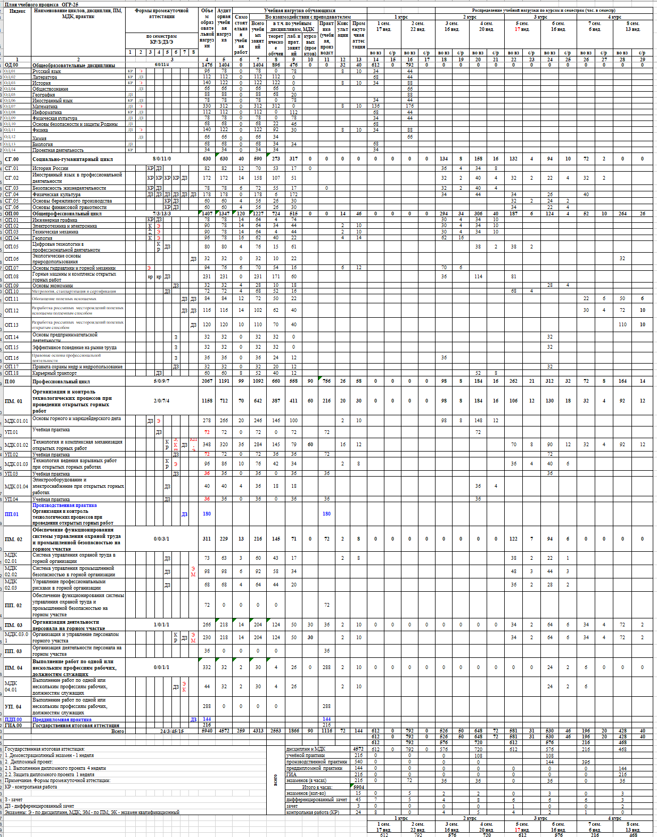

- Календарный учебный график
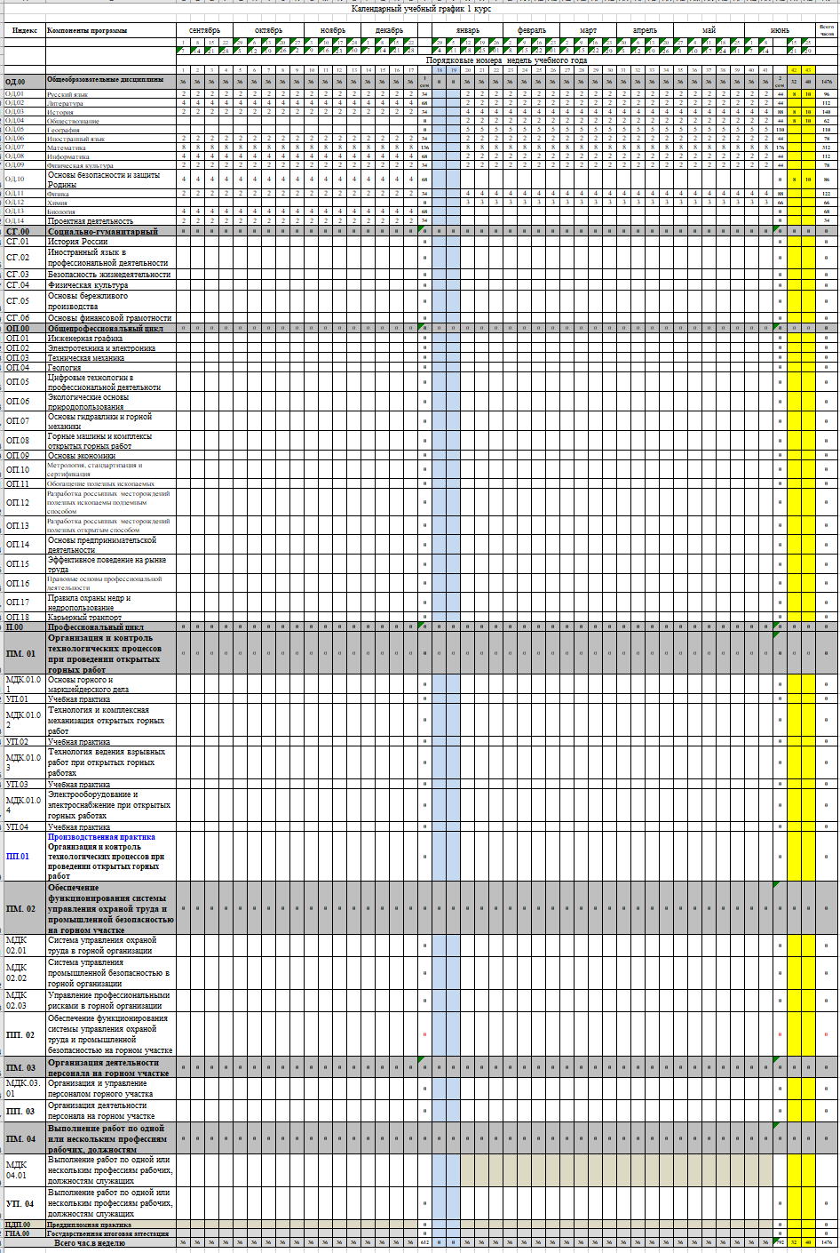

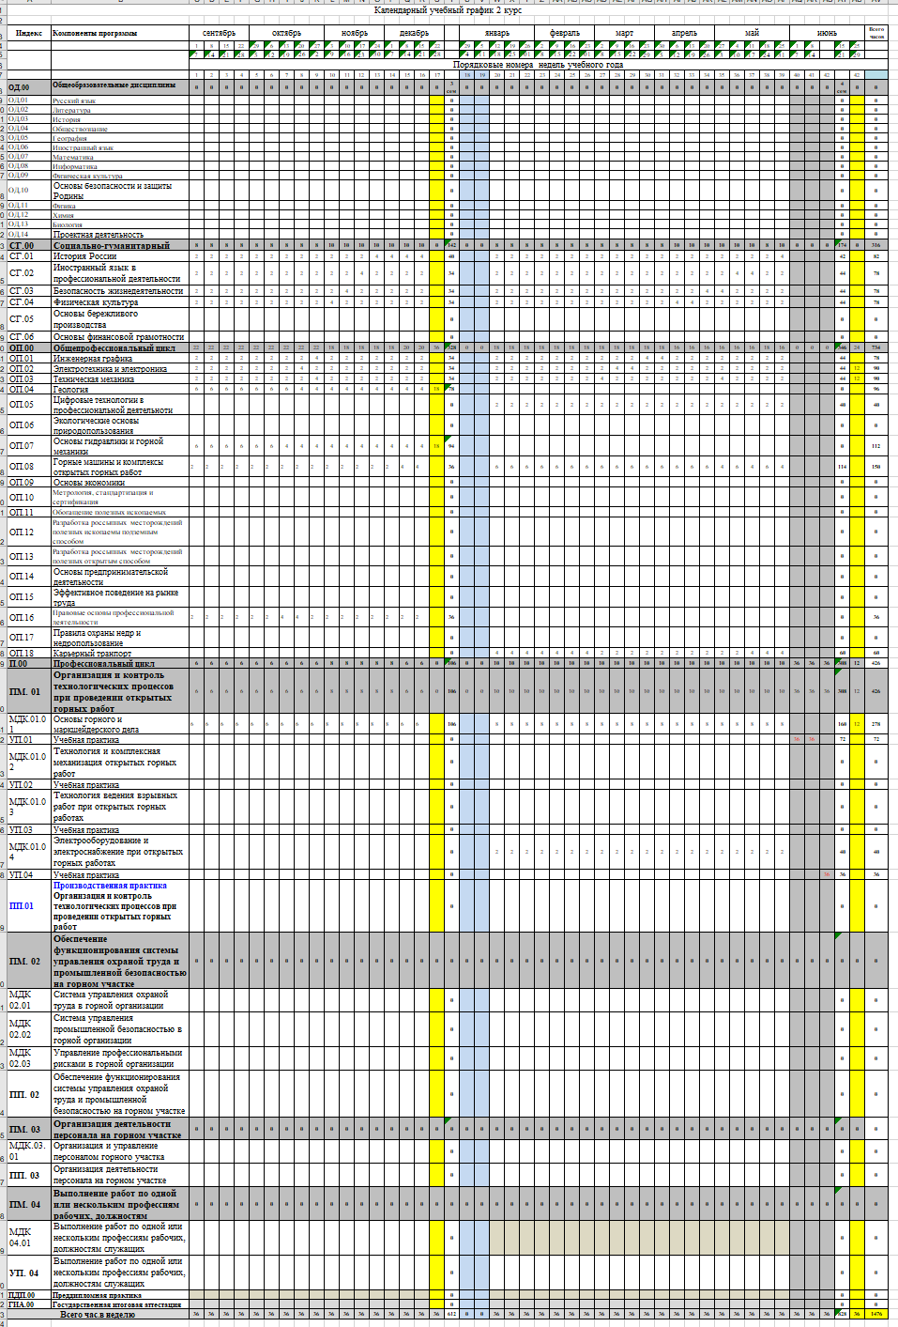

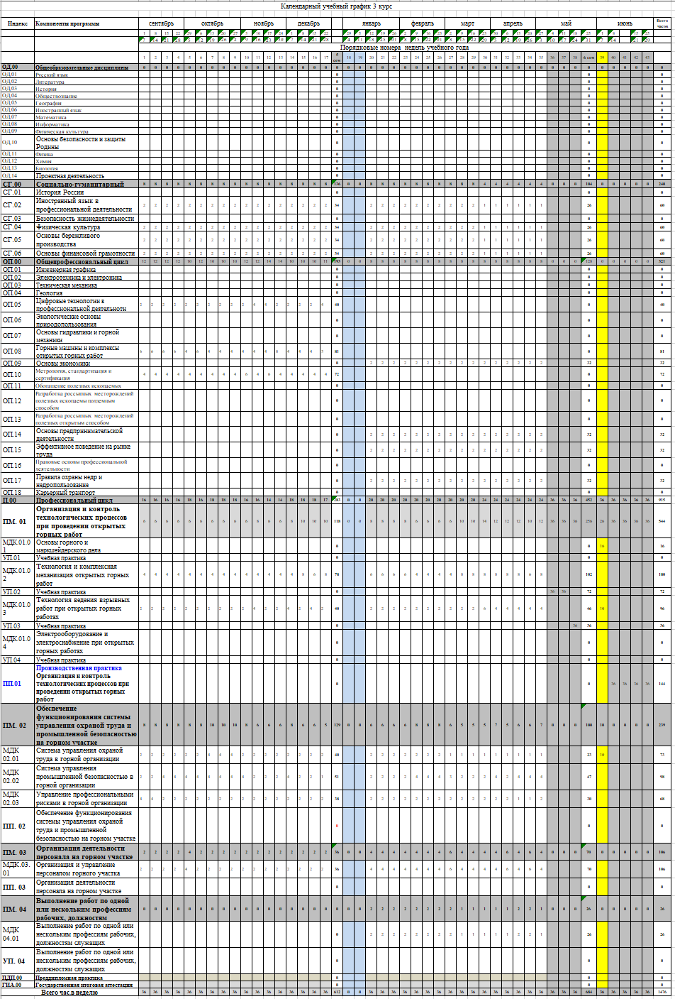

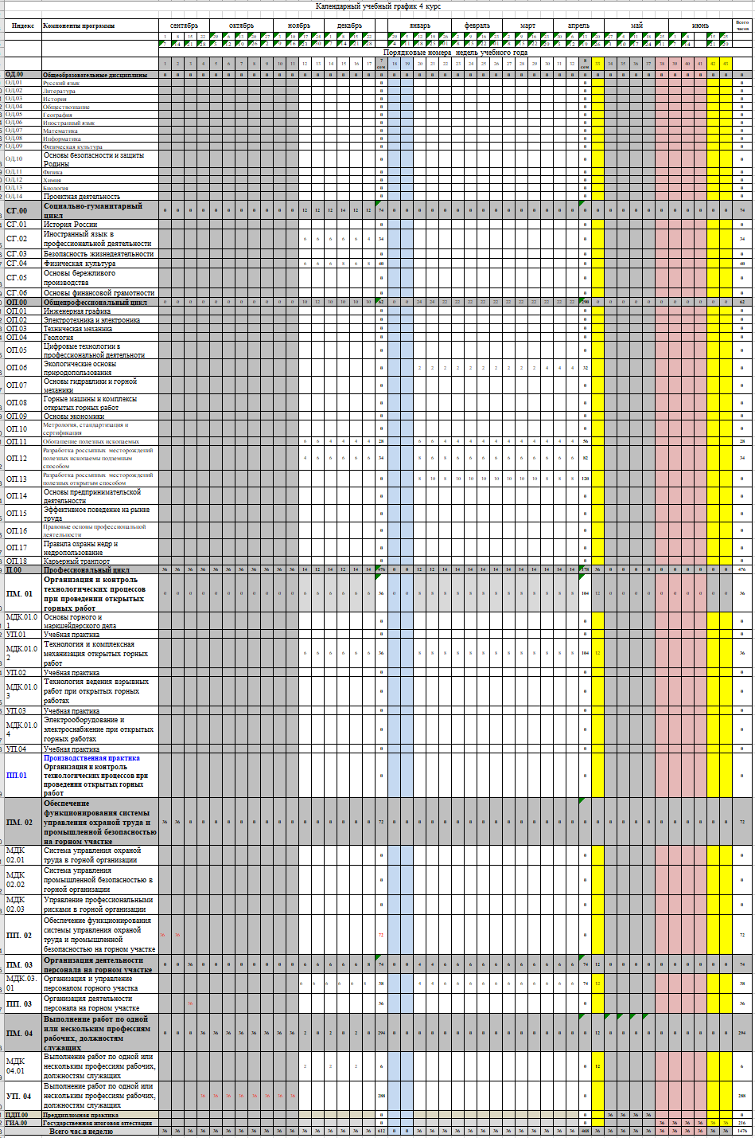

- Перечень кабинетов (лабораторий)
Реализуя основную образовательную программу по специальности 21.02.15 Открытые горные работы (Приказ Минпросвещения России от 17.08.2022 N 744 "Об утверждении федерального государственного образовательного стандарта среднего профессионального образования по специальности 21.02.15 Открытые горные работы", укрупненная 21.00.00 Прикладная геология, горное дело, нефтегазовое дело и геодезия, квалификация горный техник-технолог, ГБПОУ ИО «Бодайбинский горный техникум» располагает материально-технической базой, обеспечивающей проведение практических (лабораторных) занятий по дисциплинам и профессиональным модулям, учебной практики, предусмотренных рабочим учебным планом – наличие компьютерных классов, мультимедийного оборудования. По данному направлению подготовки техникум располагает кабинетами (лабораториями) в соответствии с перечнем, указанным в ФГОС СПО:

Перечень кабинетов, лабораторий,  мастерских и других помещений по  ФГОС СПО | № кабинета (лаборатории) | Учебные кабинеты, лаборатории и  другие помещения  техникума
Кабинеты:
Социально-гуманитарных дисциплин | 406 | Социально-гуманитарных дисциплин
иностранного языка; | 106, 219 | иностранного языка
математики; | 306 | математики
экологических основ природопользования; | 404 | экологических основ природопользования
инженерной графики; | 403 | инженерной графики
геологии | 217 | геологии, полезных ископаемых
цифровых технологий в профессиональной деятельности | 210 | цифровых технологий в профессиональной деятельности
основ экономики; | 405 | основ экономики
правовых основ профессиональной деятельности; | 308 | правовых основ профессиональной деятельности
охраны труда; | 212 | охраны труда
безопасности жизнедеятельности;  основ бережливого производства | 301 | безопасности жизнедеятельности  основ бережливого производства
технологии горных работ | 309 | технологии горных работ
технологии и безопасности взрывных работ | 301 | технологии и безопасности взрывных работ
Лаборатории:
электротехники и электроники; | 302 | электротехники и электроники
метрологии, стандартизации и сертификации; | 403 | метрологии, стандартизации и сертификации
технической механики; | 403 | технической механики
геодезии и маркшейдерского дела | 401 | геодезии и маркшейдерского дела
горных машин и комплексов | 304 | горных машин и комплексов
карьерного транспорта | 304 | карьерного транспорта
электрооборудования и электроснабжения | 110 | электрооборудования и электроснабжения
автоматизации горных организаций | 303 | автоматизации горных организаций
горной механики | 304 | горной механики
Мастерские:
слесарные; | 105 | слесарные
электромонтажные | 104 | электромонтажные
Полигоны:
горного оборудования |  | горного оборудования
горных выработок |  | горных выработок
Спортивный комплекс:
спортивный зал | 112 | спортивный зал
открытый стадион широкого профиля с элементами полосы препятствий |  | открытый стадион широкого профиля с элементами полосы препятствий
стрелковый тир (в любой модификации, включая электронный) или место для стрельбы. | 108 | учебный стрелковый тир
Залы:
библиотека, читальный зал с выходом в сеть интернет; |  | библиотека, читальный зал с выходом в сеть интернет
актовый зал |  | актовый зал

- Пояснительная записка

  - Нормативная база реализации ППССЗ

Настоящий учебный план программы подготовки специалистов среднего звена Государственного бюджетного профессионального образовательного учреждения Иркутской области «Бодайбинский горный техникум» разработан на основе:
- Федеральный закон от 29 декабря 2012 г. №273-ФЗ «Об образовании в Российской Федерации»;
- Приказ Минпросвещения России от 08 апреля 2021 г. № 153 «Об утверждении Порядка разработки примерных основных образовательных программ среднего профессионального образования, проведения их экспертизы и ведения реестра примерных основных образовательных программ среднего профессионального образования»;
- Приказ Минпросвещения России 17.08.2022 г. № 744 «Об утверждении федерального государственного образовательного стандарта среднего профессионального образования по специальности 21.02.15 Открытые горные работы»;
- Приказ Минобрнауки России от 14 июня 2013 г. № 464 «Об утверждении Порядка организации и осуществления образовательной деятельности по образовательным программам среднего профессионального образования»;
- Приказ Минпросвещения России от 08 ноября 2021 г. № 800 «Об утверждении Порядка проведения государственной итоговой аттестации по образовательным программам среднего профессионального образования»;
- Приказ Минобрнауки России № 885, Минпросвещения России № 390 от 5 августа 2020 г. «О практической подготовке обучающихся» (вместе с «Положением о практической подготовке обучающихся»;
- Нормативно-методические документы Минобрнауки РФ;
- Нормативно-методические документы Министерства образования Иркутской области
- Устав техникума
- Локальные нормативные акты.

7.2 Организация учебного процесса и режим занятий

Начало учебных занятий – 1 сентября, окончание в соответствии с графиком учебного процесса.
Продолжительность учебной недели – пятидневная.
Продолжительность занятий 45 минут, предусмотрена группировка парами.
Нормативные сроки освоения программы подготовки специалистов среднего звена базовой подготовки при очной форме получения образования на базе основного общего образования - 3 года 10 месяцев, присваиваемая квалификация – горный техник-технолог.
Максимальный объем аудиторной учебной нагрузки при очной форме получения образования составляет 36 академических часов в неделю.
Общий объем каникулярного времени в учебном году составляет 11 недель, в том числе две недели в зимний период.
Обязательная часть образовательной программы по циклам составляет 70 % от общего объема времени, отведенного на их освоение. Вариативная часть (30 %) дает возможность расширения и (или) углубления подготовки, определяемой содержанием обязательной части, получения дополнительных компетенций, умений и знаний, необходимых для обеспечения конкурентоспособности выпускника в соответствии с запросами регионального рынка труда и возможностями продолжения образования.
Общий социально-гуманитарный цикл состоит из дисциплин.
Профессиональный цикл состоит из общепрофессиональных дисциплин и профессиональных модулей в соответствии с основными видами деятельности. В состав профессионального модуля входит один или несколько междисциплинарных курсов. При освоении обучающимися профессиональных модулей проводятся учебная практика и (или) производственная практика (по профилю специальности).
Обязательная часть общего социально-гуманитарного цикла базовой подготовки предусматривает изучение следующих обязательных дисциплин: «История России» - 82 часа, « Иностранный язык в профессиональной деятельности» - 172 часа, «Безопасность жизнедеятельности» - 78 часов , из них на освоение основ военной службы – 48 часов, «Физическая культура» - 178 часов, «Основы бережливого производства» - 60 часов, «Основы финансовой грамотности» - 60 часов.
Обязательная часть профессионального цикла предусматривает изучение дисциплины «»Инженерная графика» - 78 часов, «Электротехника и электроника» - 92 часа, «Техническая механика» - 92 часа, «Геология» - 92 часа, Цифровые технологии в профессиональной деятельности» - 80 часов, «Экологические основы природопользования» - 32 часа.
Аудиторная нагрузка студентов предполагает лекционные, семинарские, практические виды занятий. Внеаудиторная нагрузка предполагает выполнение студентами курсовых проектов, рефератов, расчетных заданий, а также подготовку к экзаменам.
Самостоятельная работа организуется в форме выполнения курсовых, междисциплинарных проектов, изучения дополнительной литературы, выполнения индивидуальных заданий, направленных на формирование таких компетенций, как способность к саморазвитию, самостоятельному поиску информации, овладение навыками сбора и обработки информации, что позволяет сформировать профессиональные качества.
Выполнение курсового проекта рассматривается как вид учебной работы по дисциплине (дисциплинам) профессионального цикла и (или) профессиональному модулю (модулям) профессионального цикла и реализуется в пределах времени, отведенного на ее (их) изучение.
Консультации для обучающихся очной формы получения образования предусматриваются образовательным учреждением в объеме 4-х часов на каждого обучающегося учебной группы на каждый учебный год, в том числе в период реализации среднего общего образования для лиц, обучающихся на базе основного общего образования. Формы проведения консультаций групповые, индивидуальные, письменные, устные
В соответствии с Распоряжением МО Иркутской области № 976-мр от 03.10.2013 "Об организации учебных сборов с обучающимися образовательных организаций профессионального образования, расположенных на территории Иркутской области" в период обучения на предпоследнем курсе проводятся учебные 5-дневные сборы.

7.3 Реализация среднего общего образования

Общеобразовательный цикл ППССЗ сформирован в соответствии с Разъяснениями по реализации федерального государственного образовательного стандарта среднего (полного) общего образования (профильное обучение) в пределах основной профессиональной образовательной программы среднего профессионального образования, формируемых на основе федерального государственного образовательного стандарта среднего профессионального образования, в соответствии с Письмом Министерства образования и науки Российской Федерации №12–696 «О разъяснениях по формированию учебного плана ОПОП НПО и СПО», а также доработанных рекомендаций Министерства образования и науки РФ, утвержденных приказом № 06-259 от 17.03.2015 г.
Нормативный срок освоения основной профессиональной образовательной программы по специальности среднего профессионального образования при очной форме получения образования для лиц, обучающихся на базе основного общего образования, увеличивается на 52 недели (1 год) из расчета:
- теоретическое обучение (при обязательной учебной нагрузке 36 часов в неделю) - 39 нед.,
- промежуточная аттестация 2 нед.,
- каникулярное время 11 нед., в том числе 2 недели в зимний период.
Профиль получаемого профессионального образования (технический) выбран учреждением самостоятельно, руководствуясь Приказом Министерства образования и науки РФ от 5 июня 2014 г. № 632 в части установления соответствия специальностей среднего профессионального образования, перечень которых утвержден приказом Министерства образования и науки РФ от 28 сентября 2009 г. № 355.
Учебное время, отведенное на теоретическое обучение (1404 час.), образовательным учреждением распределено на изучение базовых и профильных учебных дисциплин общеобразовательного цикла на основе Рекомендаций Минобрнауки РФ. В первый год обучения студенты получают общеобразовательную подготовку, которая позволяет приступить к освоению образовательной программы СПО. Умения и знания, полученные студентами при освоении учебных дисциплин общеобразовательного цикла, углубляются и расширяются на последующих курсах обучения в процессе изучения учебных дисциплин таких циклов образовательной программы СПО, как "Общий гуманитарный и социально-экономический", "Математический и общий естественнонаучный", а также отдельных дисциплин профессионального цикла.
Образовательное учреждение оценивает качество освоения учебных дисциплин общеобразовательного цикла с получением среднего общего образования в процессе текущего контроля и промежуточной аттестации.
Текущий контроль по дисциплинам общеобразовательного цикла проводится в пределах учебного времени, отведенного на соответствующую дисциплину, как традиционными, так и инновационными методами, включая компьютерные технологии.
Промежуточная аттестация проводится в форме зачетов, дифференцированных зачетов и экзаменов: зачеты и дифференцированные зачеты - за счет времени, отведенного на общеобразовательную дисциплину, экзамены - за счет времени, выделенного ФГОС СПО.
Экзамены проводятся по русскому языку, математике, иностранному языку и одной из профильных дисциплин общеобразовательного цикла (физика), выбранной образовательным учреждением.
По русскому языку, математике, иностранному языку и профильной дисциплине (физика) - экзамен проводится в комбинированной форме (устно и письменно).
Образовательное учреждение для реализации требований стандартов среднего общего образования в пределах образовательной программы использует программы, разработанные на основе примерных, одобренных и рекомендованных для использования на практике в учреждениях СПО Департаментом государственной политики и нормативно-правового регулирования в сфере образования Минобрнауки России с учетом специфики конкретной специальности, ее значимости для освоения образовательной программы СПО.

7.4 Порядок организации самостоятельной работы обучающихся

Самостоятельная работа организуется в форме выполнения курсовых работ, проектов, изучения дополнительной литературы, выполнения индивидуальных заданий, направленных на формирование таких компетенций, как способность к саморазвитию, самостоятельному поиску информации, овладение навыками сбора и обработки информации, что позволяет сформировать профессиональные качества.
Самостоятельная работа обучающихся (далее - самостоятельная работа) организуется с целью:
- систематизации и закрепления полученных общих и профессиональных компетенций;
- формирования умений использовать нормативную, правовую, справочную документацию и специальную литературу;
- развития познавательных способностей и активности студентов (обучающихся): творческой инициативы, самостоятельности, ответственности и организованности;
- формирования самостоятельности мышления, способности к саморазвитию, самосовершенствованию и самореализации;
- развития исследовательских умений.
В учебном процессе образовательной организации выделяют один вид самостоятельной работы:
- аудиторная (содержание СРС отражается в рабочей программе учебной дисциплины и профессионального модуля в графе форма организации учебного занятия);
Аудиторная самостоятельная работа выполняется на учебных занятиях под непосредственным руководством преподавателя и по его заданию. Обучение должно строиться на активной основе через целесообразную деятельность обучающегося, сообразуясь с его личным интересом именно к этому заданию. При изучении нового материала предпочтительно использовать такие способы организации учебного процесса, как: мозговой штурм, ролевые и деловые игры, моделирование, учебное сотрудничество (работа в малых группах), метод проектов, экспресс метод, кейс-метод.

Выполнение курсового проекта (работы) рассматривается как вид самостоятельной работы по дисциплине (дисциплинам) профессионального цикла и (или) профессионального модуля (модулей) и реализуется в пределах времени, отведенного на (их) изучение.

Самостоятельная работа обучающихся (далее - самостоятельная работа) организуется с целью формирования общих и профессиональных компетенций, систематизации и закрепления полученных теоретических знаний и практических умений обучающихся, формирования умений использовать нормативную, правовую, справочную документацию и специальную литературу, развития познавательных способностей и активности студентов, творческой инициативы, самостоятельности, ответственности и организованности, формирования самостоятельности мышления, способности к саморазвитию, самосовершенствованию и самореализации, развития исследовательских умений.
Контроль результатов и оценивание самостоятельной работы студентов осуществляется в пределах времени, отведенного на учебные занятия по дисциплине или профессиональному модулю в соответствии с календарно-тематическим планированием, с возможным выставлением оценки в журнал теоретического обучения.

7.5 Формы проведения консультаций

Консультация является традиционной формой работы, обеспечивающей непрерывный процесс совершенствования, углубления специальной подготовки студентов и доказавшей на практике свою результативность.
Консультации являются одной из форм руководства самостоятельной работой обучающихся и оказания им помощи в освоении учебного материала. Они проводятся в соответствии с установленными графиками перед проведением экзаменов и нося чаще всего групповой характер. Обычно продолжительность консультации составляет 45 минут.
Консультации, проводимые в предэкзаменационный период и в период непосредственной подготовки к экзаменам, являются важным элементом в работе преподавателя, от методики проведения таких консультаций во многом зависит результат успеваемости студентов.
Предэкзаменационные консультации проводятся с целью:
- дать организационные указания о порядке работы при подготовке к экзамену (зачету), рекомендации по лучшему усвоению и приведению изученного материала дисциплины в стройную систему;
- ответить на непонятные, плохо усвоенные вопросы;
- ответить на вопросы, возникшие в процессе изучения дисциплины и выходящие за рамки учебной программы;
- помочь привести в стройную систему знания обучающихся.
Основные формы проведения консультирования:
- индивидуальное консультирование – консультация по личному обращению
- консультирование в малых группах – промежуточная форма проведения консультаций, используемая для решения общей проблемы
- коллективная форма консультирования – чаще используется в предэкзаменационный период и в период непосредственной подготовки к зачетам и экзаменам.
В учебном плане предусмотрены консультации в объеме 4 часов на каждого обучающегося на каждый учебный год.
Консультации в рамках учебных дисциплин (междисциплинарных курсов) выделяются из объема нагрузки, отведенного на дисциплину (междисциплинарный курс).
В случае, если в учебном плане по дисциплинам, междисциплинарным курсам и профессиональным модулям в качестве промежуточной аттестации планируется проведение экзамена, а также в случае, если при реализации программы планируется подготовка курсового проекта (работы), консультации для обучающихся предусмотрены в обязательном порядке.

  - Порядок и особенности реализации практики

Практика является обязательным разделом образовательной программы. Она представляет собой вид учебных занятий, обеспечивающих практико-ориентированную подготовку обучающихся. При реализации ППССЗ 21.02.15 Открытые горные работы предусматриваются следующие виды практик: учебная, производственная (по профилю специальности), производственная (преддипломная).
Учебная практика проводится образовательным учреждением при освоении студентами профессиональных компетенций в рамках профессиональных модулей и реализовывается концентрированно.
Цели и задачи, программы и формы отчетности определяются образовательным учреждением по каждому виду практики.
При реализации данной ППССЗ предусматриваются следующие виды практик:
Учебная:
Индекс | Наименование ПМ, МДК | Семестр | Кол-во недель | Кол-во часов
ПМ.01 | Организация и контроль технологических процессов при проведении открытых горных работ
МДК.01.01 | Основы горного и маркшейдерского дела
УП.01.01 | Учебная практика | 4 | 2 | 72
МДК.01.02 | Технология и комплексная механизация открытых горных работ
УП.01.02 | Учебная практика | 6 | 2 | 72
МДК 01.03 | Технология ведения взрывных работ при открытых горных работах
УП.01.03 | Учебная практика | 6 | 1 | 36
УП.04.01 | Учебная практика | 7 | 8 | 288
Итого: | Учебная практика | 4, 6, 6, 7 | 13 | 468

Производственная (по профилю специальности, преддипломная):

Индекс | Наименование ПМ, МДК | Семестр | Кол-во недель | Кол-во часов
ПМ.01 | Организация и контроль технологических процессов при проведении открытых горных работ
ПП.01 | Производственная практика (по профилю специальности) | 6 | 5 | 180
ПМ. 02 | Обеспечение функционирования системы управления охраной труда и промышленной безопасностью на горном участке
ПП.02 | Производственная практика (по профилю специальности) | 7 | 2 | 72
ПМ. 03 | Организация деятельности персонала на горном участке
ПП.03 | Производственная практика (по профилю специальности) | 7 | 1 | 36
ПДП.00 | Производственная практика (преддипломная) | 8 | 4 | 144
Итого: | Производственная практика (по профилю специальности) | 6, 7,8 | 12 | 432
 | Производственная практика (преддипломная) | 8 | 4 | 144
Всего: |  |  | 16 | 576

Все виды учебных практик проводятся преподавателями, ведущими профессиональный модуль, в кабинетах, лабораториях техникума, в слесарно-механических мастерских техникума с выездом на золотодобывающие объекты Бодайбинского района для закрепления знаний, полученных в процессе обучения – и оцениваются дифференцированным зачетом.
Практика по получению рабочей профессии - осуществляется непосредственно на объектах золотодобывающих предприятий АО ЗДК «Лензолото», АО золоторудных компаний Бодайбинского района, артелей старателей, а также в учреждениях и организациях Бодайбинского района. В рамках программы подготовки специалистов среднего звена по специальности 21.02.15 Открытые горные работы в ПМ.04 Выполнение работ по одной или нескольким профессиям рабочих, должностям служащих предусмотрено освоение профессии рабочих 11723 Горнорабочий разреза, 18559 Слесарь-ремонтник, 13910 Машинист насосных установок, заканчивающееся учебной практикой на производстве в количестве 288 часов учебного времени и квалификационным экзаменом, предусматривающим присвоение квалификации (разряда).
Производственная практика (по профилю специальности) осуществляется непосредственно на объектах золотодобывающих предприятий АО ЗДК «Лензолото», АО золоторудных компаний Бодайбинского района, артелей старателей, а также в учреждениях и организациях Бодайбинского района, занимающихся добычей полезных ископаемых, ведением технологических процессов горных и взрывных работ, с которыми ГБПОУ ИО «Бодайбинский горный техникум» заключает договоры о предоставлении рабочих мест на период прохождения производственной практики по профилю специальности студентами 4-го курса по специальности 21.02.15 Открытые горные работы – заканчивается практика дифференцированным зачетом на основе защиты отчета по собранному согласно заданию материалу.
Преддипломная практика, сроком 4 недели, осуществляется непосредственно на объектах золотодобывающих предприятий для сбора материала, согласно заданию на выпускную квалификационную работу.
Аттестация по итогам производственной практики проводится с учетом (или на основании) результатов, подтвержденных документами соответствующих организаций.

  - Формы проведения текущей аттестации обучающихся

Оценка качества освоения образовательной программы включает текущий контроль знаний, промежуточную и государственную итоговую аттестацию обучающихся. Конкретные формы и процедуры текущего контроля знаний, промежуточной аттестации по каждой дисциплине и профессиональному модулю разрабатываются образовательным учреждением самостоятельно и доводятся до сведения обучающихся в течение первых двух месяцев от начала обучения.
Организация текущего контроля знаний осуществляется в соответствии с учебным планом подготовки. Предусмотрены следующие виды текущего контроля: входной контроль, коллоквиумы, контрольные работы, тестирование, эссе, рефераты, выполнение комплексных задач и др.
Используются также рейтинговые и/или накопительные системы оценивания.
Формы текущей аттестации являются точками контроля для накопительной системы оценивания дисциплины, МДК. Промежуточный этап текущей аттестации проходит ежемесячно на последнем занятии каждого месяца, в рамках времени, отведённого на изучение дисциплины, МДК. Итоговая оценка на первое число каждого месяца выставляется в журнале теоретического обучения и имеет следующий вид, например: атт. на 01.10.
Обучающийся имеет право в течение десяти дней исправить оценку текущей аттестации по дисциплине, МДК. Исправленная оценка текущей аттестации также заносится в журнал теоретического обучения в следующую графу – п/сд (пересдача).
Текущий ежемесячный контроль знаний складывается из оценивания разных форм работы обучающихся за месяц, например:
- устный опрос на лекциях, практических и семинарских занятиях;
- проверка выполнения заданий для самостоятельной работы студентов и расчетно-графических работ;
- защита практических и лабораторных работ;
- административные контрольные работы (административные срезы знаний);
- тестирование;
- контрольные срезы знаний;
- контрольные работы (в том числе домашние контрольные работы);
- семинары и др.
Возможны и другие виды текущего контроля знаний, которые определяются преподавателями соответствующих дисциплин, профессиональных модулей.
Результаты текущего контроля знаний учитываются в промежуточной аттестации по окончании освоения учебной дисциплины или профессионального модуля.

  - Формы проведения промежуточной аттестации

Организация промежуточной аттестации осуществляется в соответствии с учебным планом, графиком учебного процесса.
Цель промежуточных аттестаций – установить степень соответствия достигнутых обучающимися промежуточных результатов обучения (освоенных компетенций) планировавшимся при разработке образовательной программы результатам. В ходе промежуточных аттестаций проверяется уровень сформированности компетенций, которые являются базовыми при переходе к следующему периоду обучения.
Формы, порядок и периодичность промежуточной аттестации обучающихся отражены в плане учебного процесса. Промежуточная аттестация обучающихся проводится в виде сессий (экзаменов, сконцентрированных в рамках календарной недели) и отражена в графике учебного процесса.
Формы промежуточной аттестации.
При организации обучения по наиболее востребованным, новым и перспективным профессиям и специальностям формами промежуточной аттестации, представляющей завершающий этап контроля по дисциплине, междисциплинарному курсу, профессиональному модулю являются:
- обязательная контрольная работа (КР)
- зачет (З)
- дифференцированный зачет (ДЗ)
- экзамен по дисциплине (Э)
- экзамен по профессиональному модулю (ЭМ)
- экзамен комплексный (Эк)
- экзамен квалификационный (ЭК)
Обязательная контрольная работа как форма промежуточной аттестации направлена на оптимизацию (сокращение) количества форм промежуточной аттестации (зачетов и дифференцированных зачетов, экзаменов) в учебном году и применяется для оценивания дисциплин, по которым рабочим учебным планом в семестре не предусмотрена промежуточная аттестация в виде зачета или экзамена. Завершающий этап такой аттестации проходит на последнем занятии, в рамках времени, отведённого на изучение дисциплины, МДК. Итоговая оценка выставляется в журнале теоретического обучения, в ведомости промежуточной аттестации, в зачетную книжку студента.
В случае, когда обязательная контрольная работа является завершающей формой оценивания по дисциплине, то оценка за контрольную работу выставляется в сводную учебную ведомость, а также в приложение к диплому выпускника.
Данная форма промежуточной аттестации согласно учебному плану проводится для дисциплин:
- ОД .14 Проектная деятельность
Зачет как форма промежуточной аттестации предусматривает оценивание по бинарной шкале «зачтено» или «не зачтено». Данная форма аттестации согласно учебному плану проводится для дисциплин:
- ОП.14 Основы предпринимательской деятельности
- ОП.15 Эффективное поведение на рынке труда
- ОП.16 Правовые основы профессиональной деятельности
Промежуточная аттестация в форме дифференцированного зачета проводится за счет часов, отведенных на освоение соответствующей учебной дисциплины, междисциплинарного курса, практик.
Количество зачетов, предусматриваемое в процедурах промежуточной аттестации, не может превышать 10 зачетов в учебном году. В указанное количество не входят зачеты по физической культуре.
Дифференцированный зачет по учебной дисциплине, МДК принимается в рамках часов, отведенных на её изучение по следующим дисциплинам:
- ОД.02 Литература
- ОД.04 Обществознание
- ОД.05 География
- ОД.06 Иностранный язык
- ОД.08 Информатика
- ОД.09 Физическая культура
- ОД.10 Основы безопасности жизнедеятельности
- ОД.13 Химия
- ОД.13 Биология
- СГ.01 История России
- СГ.02 Иностранный язык в профессиональной деятельности
- СГ.03 Безопасность жизнедеятельности
- СГ.04 Физическая культура
- СГ.05 Основы бережливого производства
- СГ.06 Основы финансовой грамотности
- ОП.01 Инженерная графика
- ОП.05 Цифровые технологии в профессиональной деятельности
- ОП.06 Экологические основы природопользования
- ОП.08 Горные машины и комплексы открытых горных работ
- ОП.09 Основы экономики
- ОП.10 Метрология, стандартизация и сертификация
- ОП.11 Основы обогащения полезных ископаемых
- ОП.12 Разработка россыпных месторождений полезных ископаемых подземным способом
- ОП.12 Разработка россыпных месторождений полезных ископаемых открытым способом
- ОП.18 Карьерный транспорт
- Все виды практики
Экзамен – это итоговая форма контроля, целью которого является оценка результатов обучения, уровня теоретических знаний и практических умений, способности студентов к мышлению, приобретения навыков самостоятельной работы, умений синтезировать полученные знания и применять их при решении практических задач.
Экзамен проводится по следующим учебным дисциплинам:
- ОД.01 Русский язык
- ОД.03 История
- ОД.07 Математика
- ОД.08 Физика
- ОП.02 Электротехника и электроника
- ОП.03 Техническая механика
- ОП.04 Геология
- ОП.07 Основы гидравлики и горной механики

В ходе освоения и по завершении освоения дисциплин общего гуманитарного и социально-экономического, математического и общего естественнонаучного, общепрофессионального циклов проводятся как экзамены, так и зачеты (дифференцированные зачеты) в рамках зачетно-экзаменационных сессий, сконцентрированных в пределах календарной недели.
Формой промежуточной аттестации по профессиональному модулю является экзамен по модулю, экзамен комплексный и квалификационный экзамен.
Экзамены по профессиональному модулю проводятся по завершении освоения профессиональных модулей, направлены на определение готовности выпускника к определенному виду деятельности, посредством оценки их профессиональных компетенций, сформированных в ходе освоения междисциплинарных курсов, учебной и производственной практики (по профилю специальности).
Экзамен проводится по завершении 6-го и 8-го учебного семестра по МДК 01.02 Технология и комплексная механизация открытых горных в виде открытой защиты курсового проекта.
В структуре промежуточной аттестации по каждому семестру в учебном плане предусмотрено не менее одного экзамена, при этом количество экзаменов в процедурах промежуточной аттестации не превышает 8 экзаменов в учебном году.
При планировании промежуточной аттестации по профессиональным модулям в форме экзамена, образовательной организацией планируется зачетно-экзаменационная сессия, сконцентрированная в пределах календарной недели согласно графику учебного процесса.
Допускается, что процедура промежуточной аттестации может не предусматриваться в каждом семестре для всех изучаемых дисциплин, междисциплинарных курсов, установленных в учебном плане образовательной программы, поэтому если учебная дисциплина или профессиональный модуль осваиваются в течение нескольких семестров, то промежуточная аттестация проводится не в форме экзамена или зачета, а в форме обязательной контрольной работы.
Консультации в рамках учебных дисциплин (междисциплинарных курсов) выделяются образовательной организацией самостоятельно в случае выделения недель на промежуточную аттестацию из времени, отведенного на неё. В случае, если в учебном плане по дисциплинам, междисциплинарным курсам и профессиональным модулям в качестве промежуточной аттестации планируется проведение экзамена, а также в случае, если при реализации программы планируется подготовка курсовой работы (проекта), консультации для обучающихся предусмотрены в обязательном порядке.
Если на один семестр планируется проведение на одну неделю - трех экзаменов, на две недели – пять экзаменов, то первый экзамен сдается в первый день сессии. Интервал между экзаменами не менее двух календарных дней.
Квалификационный экзамен проводится по модулю ПМ.04 Выполнение работ по одной или нескольким профессиям рабочих, должностям служащих, предполагающему оценку освоенной целиком квалификации, заканчивающееся учебной практикой на производстве в количестве 288 часов учебного времени и квалификационным экзаменом, предусматривающим присвоение квалификации (разряда). По результатам успешного прохождения данной процедуры, выдается свидетельство о квалификации профессии рабочего: 11723 Горнорабочий разреза, 18559 Слесарь-ремонтник, 13910 Машинист насосных установок.
Основанием выдачи свидетельства является наличие лицензии на реализацию программ профессионального обучения, а также соответствия результатов освоения профессионального модуля требованиям, установленным квалификационными характеристиками (профессиональными стандартам), если иное не установлено законодательством Российской Федерации.
Для аттестации обучающихся на соответствие их персональных достижений поэтапным требованиям образовательной программы (текущая и промежуточная аттестация) создаются фонды оценочных средств, позволяющие оценить знания, умения и освоенные компетенции.
Фонды оценочных средств для промежуточной аттестации разрабатываются и утверждаются образовательным учреждением самостоятельно, а для государственной итоговой аттестации – разрабатываются и утверждаются образовательным учреждением после предварительного положительного заключения работодателей.

  - Формы проведения ГИА
10.1 Государственная итоговая аттестация (далее – ГИА) является обязательной для образовательных организаций СПО. Она проводится по завершении всего курса обучения по направлению подготовки. В ходе ГИА оценивается степень соответствия сформированных компетенций выпускников требованиям ФГОС. ГИА проходит в форме демонстрационного экзамена и защиты дипломного проекта.
В соответствии с федеральным государственным образовательным стандартом среднего профессионального образования по специальности 21.02.15 Открытые горные работы Государственная итоговая аттестация по образовательной программе среднего профессионального образования проводится в форме защиты выпускной квалификационной работы, которая выполняется в виде дипломного проекта (дипломной работы). Демонстрационный экзамен включается в выпускную квалификационную работу.
Требования к содержанию, объему, структуре и порядку организации разработки и защиты выпускной квалификационной работы и демонстрационного экзамена определены в оценочных материалах ГИА и учебно-методической документации для ГИА по специальности 21.02.15 Открытые горные работы.
Выпускная квалификационная работа способствует систематизации и закреплению знаний выпускника по профессии или специальности при решении конкретных задач, а также выяснению уровня подготовки выпускника к самостоятельной работе.
Темы выпускных квалификационных работ определяются образовательной организацией. Студенту предоставляется право выбора темы выпускной квалификационной работы, в том числе предложения своей тематики с необходимым обоснованием целесообразности ее разработки для практического применения. При этом тематика выпускной квалификационной работы должна соответствовать содержанию одного или нескольких профессиональных модулей, входящих в образовательную программу среднего профессионального образования.
Для подготовки выпускной квалификационной работы студенту назначается руководитель и, при необходимости, консультанты.
Закрепление за студентами тем выпускных квалификационных работ, назначение руководителей и консультантов осуществляется распорядительным документом образовательной организации.
Выпускная квалификационная работа выполняется в виде дипломного проекта.
Демонстрационный экзамен предусматривает моделирование реальных производственных условий для решения выпускниками практических задач профессиональной деятельности.
Темы выпускных квалификационных работ определяются образовательной организацией. Студенту предоставляется право выбора темы выпускной квалификационной работы, в том числе предложения своей тематики с необходимым обоснованием целесообразности ее разработки для практического применения. При этом тематика выпускной квалификационной работы должна соответствовать содержанию одного или нескольких профессиональных модулей, входящих в ППССЗ. Для подготовки выпускной квалификационной работы студенту назначается руководитель и, при необходимости, консультанты. Закрепление за студентами тем выпускных квалификационных работ, назначение руководителей и консультантов осуществляется распорядительным актом образовательной организации. Необходимым условием допуска к государственной итоговой аттестации является освоение обучающимся всех профессиональных модулей, представление документов, подтверждающих освоение обучающимся компетенций при изучении теоретического материала и прохождении практики по каждому из основных видов профессиональной деятельности.
Примерная тематика дипломных проектов:
1. Проект комплексной механизации горных работ на участке россыпного месторождения
2. Проект комплексной механизации горных работ на участке рудного месторождения
3. Выбор системы разработки на участке карьерного поля рудного месторождения
4. Организация вскрышных работ на участке россыпного месторождения
5. Организация добычных работ на участке россыпного месторождения
6. Выбор способа вскрытия на участке карьерного поля рудного месторождения
7. Горно-подготовительные работы на проектируемом участке россыпного месторождения.
8. Организация работ по строительству гидротехнических сооружений на участке россыпи.
9. Организация буровзрывных работ при подготовке мерзлых торфов, песков.
10. Организация буровзрывных работ при подготовке блока при разработке рудного месторождения
11. Организация вскрышных работ на участке рудного месторождения
12. Организация добычных работ на участке рудного месторождения
13. Проект горных работ при дражной разработке россыпных месторождений.
14. Проект горных работ при отработке рудного тела, нового горизонта, или участка россыпи .
15. Проект работ при доработке (в связи с погашением) участка месторождения с проектом рекультивации земель, нарушенных горными работами.

Выпускники, освоившие программы подготовки специалистов среднего звена, выполняют дипломный проект и сдают демонстрационный экзамен. Требования к содержанию, объему и структуре выпускной квалификационной работы образовательная организация определяет самостоятельно с учетом ПООП.
Для государственной итоговой аттестации образовательной организацией разрабатывается программа государственной итоговой аттестации и фонды оценочных средств.
Демонстрационный экзамен профильного уровня проводится с использованием единых оценочных материалов, включающих в себя конкретные комплекты оценочной документации, варианты заданий и критерии оценивания (далее – оценочные материалы), разрабатываемых организацией, определяемой Министерством просвещения Российской Федерации из числа подведомственных ему организаций (далее – оператор). Задания для демонстрационного экзамена разрабатываются на основе профессиональных стандартов и с учетом оценочных материалов, разработанных ФГБОУ ДПО «Институтом развития профессионального образования».
Примерные оценочные средства для проведения ГИА включают типовые задания для демонстрационного экзамена, примеры тем дипломных работ, описание процедур и условий проведения государственной итоговой аттестации, критерии оценки.

